# Linux安装MySQL

## 1．Linxu系统为CentOS 7

具体型号：

[sumh@localhost ~]$ cat /etc/redhat-release

CentOS Linux release 7.4.1708 (Core)

数据库版本为 mysql5.6

## 2．安装流程

### 2.1一般安装流程，顺序执行以下命令

#yum install mysql

#yum install mysql-server

#yum install mysql-devel

### 2.2CentOS 7

因为CentOS 7 版本将MySQL数据库软件从默认的程序列表中移除，替换成了mariadb，所以“#yum install mysql-server“ 会安装失败，并提示:

” 已加载插件：fastestmirror

Loading mirror speeds from cached hostfile

* base: mirrors.aliyun.com

* extras: mirrors.cn99.com

* updates: mirrors.aliyun.com

没有可用软件包 mysql-server。

错误：无须任何处理”

1）所以要么安装mariadb:

# yum install mariadb-server mariadb

2）或者官网下载mysql-server:

~~# wget http://dev.mysql.com/get/mysql-community-release-el7-5.noarch.rpm~~

提示信息：

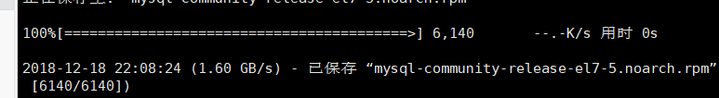

# rpm -ivh mysql-community-release-el7-5.noarch.rpm

# yum install mysql-community-server

## 3．更新mysql5.6 到 mysql5.7

安装时才发现mysql是5.6版本，mysql5.7才开始对JSON开始了支持，所以更新数据库为mysql5.7

### 3.1删除mysql5.6 已安装软件

1）查看需要卸载的软件包：# rpm -qa|grep mysql

2）卸载软件包：yum -y remove [软件包名]（多个软件可以在末尾空格追加软件名）

### 3.2通过mysql仓库安装mysql5.7：MySQL Yum Repository

1）官网下载最新的mysql yum repository，并安装

# wget <http://dev.mysql.com/get/mysql80-community-release-el7-1.noarch.rpm>

# rpm -ivh mysql80-community-release-el7-1.noarch.rpm

2）mysql repository 默认会安装在配置文件中的最新版本 mysql-server，当前版本默认mysql8.0

查看可安装目录：# yum repolist all|grep mysql

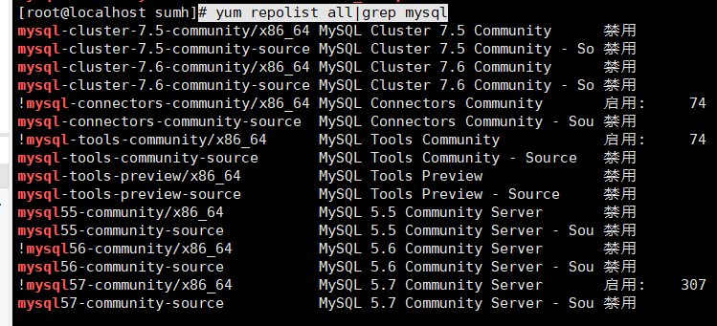

3）修改配置文件，并安装5.7

配置文件位置：/etc/yum.repos.d/mysql-community.repo

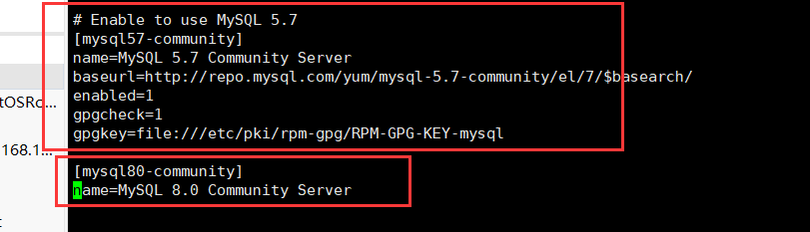

如上图所示，在文中，只需要将默认的mysql版本中的enabled=0改为1就是禁用，将5.7的enabled=0改为enabled=1

保存退出后，执行安装命令，会自行安装所需的两个依赖包

# yum install mysql-community-server

## 4．数据库配置

### 4.1 注意事项

Mysql5.7在安装时会生成一个随机密码，随意需要修改配置或查到密码

网上给出的一种方案是查看mysql日志文件，不过我的日志文件里并没有：

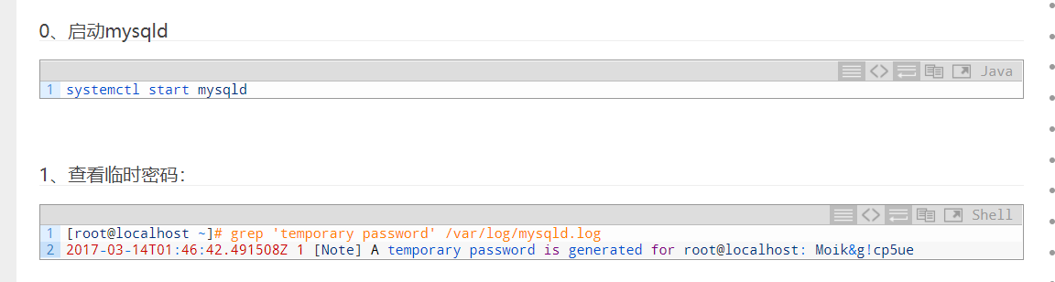

登陆成功：

alter user 'root'@'localhost' IDENTIFIED BY '新密码';

### 4.2（我的解决方式）修改配置文件

1）打开配置文件 /etc/my.c，命令：# vi /etc/my.cnf

2）在mysqld 小节添：skip-grant-tables=1

3）重启mysql:# service mysqld restat 或者 # systemctl restart mysqld

查看服务是否启动：# systemctl status mysqld

4）登陆mysql：# mysql -u root

提醒：修改了root用户的登陆密码之后，记得要删除配置文件的skip-grant-tables=1

### 4.3设置密码

1. 切换数据库：use mysql;
2. 修改密码：update user set authentication_string = password('新密码'), password_expired = 'N' where user = 'root';

或者

update user set password for 'root'@'localhost' =password('新密码');

### 4.4配置mysql 编码为utf-8

文件/usr/share/mysql/charsets/Index.xml中找到MySQL字符文件中UTF-8的定义：

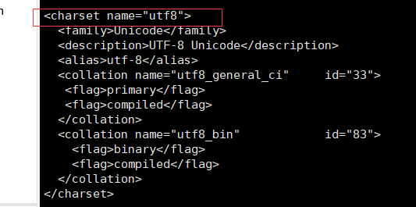

在MySQL配置文件/etc/my.cnf中末尾加上字符设置，命名要和上图红框一致：

default-character-set =utf8

### 4.5其他常用写在配置文件的配置

#修改最大连接数

max_connections=500

#设置默认字符集为utf8

character-set-server=utf8

#查询排序时缓冲区大小，只对orderby和groupby起作用，可增大此值为16M

sort_buffer_size=16M

#查询缓存限制，只有1M以下查询结果才会被缓存，以免结果数据较大把缓存池覆盖

query_cache_limit=1M

#查看缓冲区大小，用于缓存SELECT查询结果，下一次有同样SELECT查询将直接从缓存池返回结果，可适当成倍增加此值

query_cache_size=16M

#给所有的查询做cache,代表使用缓冲

query_cache_type=1

#设置以顺序扫描的方式扫描表数据的时候使用缓冲区的大小

read_buffer_size=8M

#打开文件数限制

open_files_limit=10240

#修改InnoDB为独立表空间模式，每个数据库的每个表都会生成一个数据空间

innodb_file_per_table=1

#索引和数据缓冲区大小，一般设置物理内存的60%-70%

innodb_buffer_pool_size=1G

#缓冲池实例个数，推荐设置4个或8个

innodb_buffer_pool_instances=8

#2代表只把日志写入到系统缓存区，再每秒同步到磁盘，效率很高

innodb_flush_log_at_trx_commit=2

#日志缓冲区大小，由于日志最长每秒钟刷新一次，所以一般不用超过16M

innodb_log_buffer_size=8M

#back_log参数的值指出在MySQL暂时停止响应新请求之前的短时间内多少个请求可以被存在堆栈中

back_log=1024

#threadcache池中存放的最大连接数

thread_cache_size=64

#开启慢查询日志

slow_query_log=ON

### 4.6设置可以远程访问数据库

1）查看是否启动了mysql默认端口3306：# netstat -an|grep 3306

启动如下图：



1. 检查配置文件 /etc/my.cnf中是否存在配置：bind-address = 127.0.0.1 将其用’#’注释掉，或者修改为bind-address=0.0.0.0
2. 检查用于数据库远程连接的是否允许所有主机地址访问

查询mysql数据库 的user表，查看是否存在“%”。

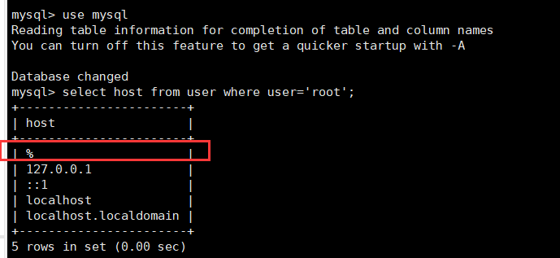

如果不存在，则执行下列sql

Mysql>update user set host='%' where user='root';

Mysql>flush privileges;

1. CentOS7中用检查防火墙是否开放了3306端口



若没有使用开放端口 ，其中：--permanent是永久开放，不加该参数，重启firewalld则开放失效

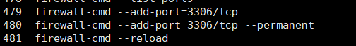

1. 如果远程连接时提示，“Table ‘performance_schema.session_variables’ doesn’t exist”

在用管理员权限使用命令：# mysql_upgrade -u root -p –-force 并重启数据库。